1.Разместите **во вью** resources/views/**front/index.blade.php** элемент **select** c **name="country_id" id="country_id"** и **div**-элемент c **id="pannel"** + **@include('front.brick-standard')**:

<div class="row margin">

<div class="col-md-3 col-sm-4 col-xs-12">

<div class="form-group">

<label for="type" class="size">Select **country**</label>

<select class="form-control input-size" style="height: auto;" **name="country_id" id="country_id"**>

<option value="0" class="input-size"

>-----</option>

</select>

</div>

</div>

</div>

<!-- brick-wrapper -->

<div class="bricks-wrapper">

<div **id="pannel"**>

@include('front.brick-standard')

</div>

</div>

2.Выполните подключение **Trait** и **config/parameters.php** в **AutoController.php** по аналогии с проектом **laravel-cards**:

<?php

namespace App\Http\Controllers\Front;

use Illuminate\Http\Request;

use App\ {

Http\Controllers\Controller,

Repositories\AutoRepository**,**

**Http\Controllers\Traits\Indexable**

};

class **AutoController** extends Controller

{

**use Indexable;**

/**

* Create a new controller instance.

*

* @return void

*/

public function __construct(**AutoRepository $repository**)

{

//$this->middleware('auth');

**$this->repository = $repository;**

**$this->namespace = 'front';**

}

/**

* Show the application dashboard.

*

* @return \Illuminate\Contracts\Support\Renderable

*/

**/\***

public function index(Request $request, AutoRepository $repository)

{

$autos = $repository->getData($request);

return view('front.index', compact('autos'));

}

**\*/**

}

----------------------

<?php

namespace App\Http\Controllers\Traits;

use Illuminate\Http\Request;

**trait Indexable**

{

/**

* The Repository instance.

*

* @var \App\Repositories\AutoRepository

* @var \App\Repositories\AdminRepository

*/

protected $repository; //AutoRepository or AdminRepository

/**

* The namespace

*

* @var string

*/

protected $namespace; //front or back

/**

* Display a listing of the records.

*

* @param \Illuminate\Http\Request $request

* @return \Illuminate\Http\Response

*/

public function index(Request $request)

{

//AutoController, AdminController

$autos = $this->repository->getData($request, $this->getParameters());

//Ajax...

if ($request->ajax()) {

return response()->json([

'table' => view($this->namespace . ".brick-standard", [**'autos' => $autos**])->render(),

]);

}

//front or back

return view($this->namespace . '.index', compact('**autos**'));

}

/**

* Get parameters.

*

* @param ...

* @return array

*/

protected function getParameters()

{

// Default parameters

$parameters = config("parameters.".$this->namespace); //$parameters['order'], $parameters['direction']

return $parameters;

}

}

**config/parameters.php (+php artisan config:cache)**

<?php

return [

'front' => [

'order' => 'country_id',

'direction' => 'desc',

],

**'back' => [**

**'order' => 'country_id',**

**'direction' => 'asc',**

**],**

];

3.Создайте resources\views\front\**brick-standard.blade.php**, например, скопировав его из resources\views\front\brick-standard.blade.php проекта **laravel-cards** + **заменив в foreach** $cards ($card) на **$autos ($auto)**, $card→type→name на **$auto→country→name**, {{ $card->title }} на **<img src="{{ asset('public/images/' . $auto->image) }}" alt="">** + разместив **в каталоге public/images/ (создать + после записи туда изображений изменить permissions) изображения авто, имена файлов которых совпадают с именами, содержащимися в поле image таблицы auto**:

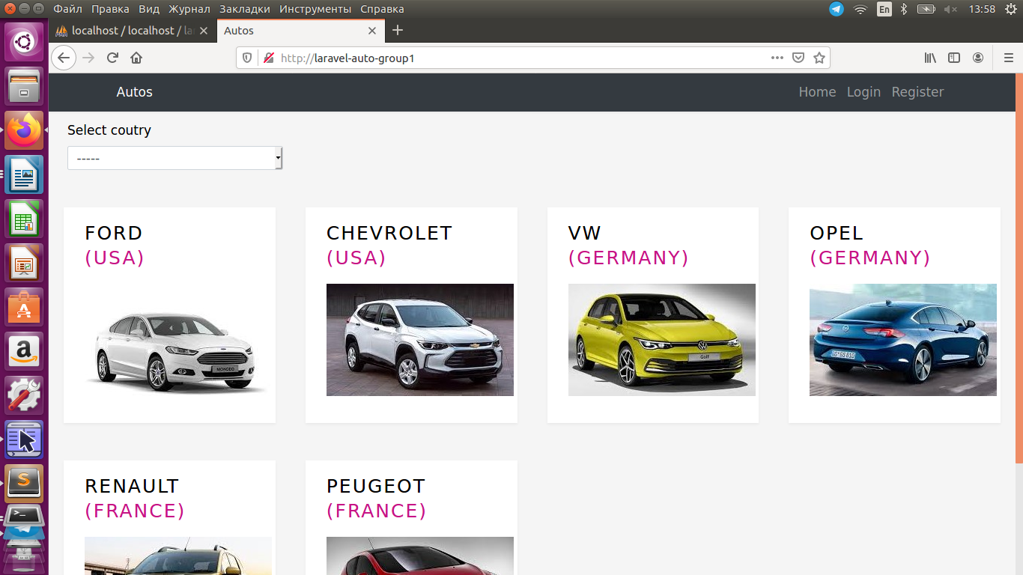

4.Для заполнения **select (выбор страны)**:

-создайте app\Http\ViewComposers\**Country**Composer.php с **use** App\Models\**Country**; и $view->with(**'countries', Country**::select('id', 'name')→get()); и подключите в app\Providers\**AppServiceProvider.php** (**use** App\Http\ViewComposers\**Country**Composer; и view()->composer('front/index', **Country**Composer::class);)

-в resources\views\front\index.blade.php в элементе **select** разместите @foreach(**$countries** as $key => **$country**) с формированием <option **value="{{ $country->id }}"**>**{{ $country->name }}**</option> :

